Kooperation von NTT DATA, TRI-AD & Maxar Technologies
Hochauflösende Karten aus dem Weltraum sollen autonomes Fahren revolutionieren

München, 24. April 2019 – Das Toyota Research Institute-Advanced Development (TRI-AD), der globale Pionier für Weltraumtechnologie Maxar Technologies (Maxar) und der führende IT-Dienstleister NTT DATA Corporation arbeiten künftig bei der Erstellung automatisierter HD-Karten für autonome Fahrzeuge zusammen. Die Karten sollen dabei auf hochauflösenden Satellitenbildern aufbauen. Dies ist ein wichtiger Schritt, um die Automated Mapping Platform (AMP) voranzutreiben, TRI-Ads Konzept einer öffentlichen Softwareplattform, und die Skalierbarkeit autonomen Fahrens zu realisieren.

Autonome Fahrzeuge verwenden eine Vielzahl von Echtzeitsensoren, um eine sichere Fahrt zu gewährleisten. Für eine einwandfreie Funktionsweise müssen diese Sensoren mit einer HD-Karte abgeglichen werden. Laut TRI-AD-Analyse decken HD-Karten weniger als ein Prozent des globalen Straßennetzes ab¹. Bevor autonome Fahrzeuge zu einer gängigen Mobilitätstechnologie werden können, ist es daher notwendig, die Kartenabdeckung von Stadtgebieten und Landstraßen auszudehnen. Eine aus Satellitenbildern erstellte HD-Karte ermöglicht es der Fahrsoftware, mehrere Datenquellen miteinander zu vergleichen sowie dem Fahrzeug Signale zu geben, sodass eine sichere Fahrt gewährleistet werden kann.

TRI-AD, Maxar und NTT DATA arbeiten gemeinsam an einer Machbarkeitsstudie, um Satellitenbilder in fahrzeugfreundliche HD-Karten zu verarbeiten. Auf der Grundlage von Maxars Cloud-basierter Geospatial Big Data Plattform (GBDX) werden Bilder aus der optischen Satellitenbild-Bibliothek von Maxar in die Algorithmen von NTT DATA eingespeist. Mithilfe von KI werden dabei Informationen extrahiert, die für das Erstellen eines detaillierten Straßennetzes erforderlich sind. Auf dieser Basis wird TRI-AD HD-Karten zur Verfügung stellen, die aus der Cloud von TRI-AD in Toyota-Testfahrzeuge geliefert werden. Die Gruppe konzentriert sich zunächst darauf, eine automatisierte HD-Karte für ein vordefiniertes Gebiet der Metropolregion Tokio zu erstellen. Damit eröffnet sich die Möglichkeit, automatisiertes Fahren zukünftig auf allen Straßen zu unterstützen.

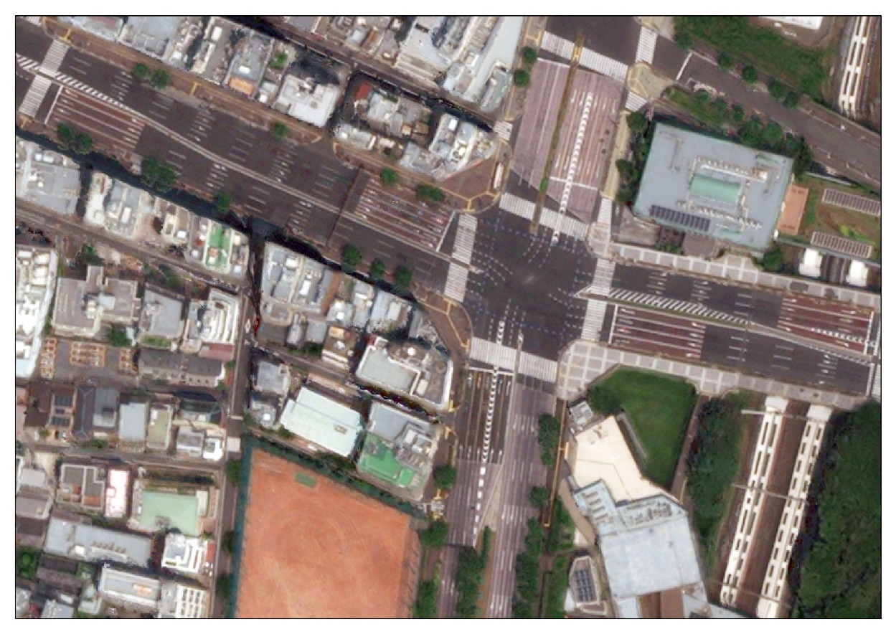
NTT DATA / MAXAR TECHNOLOGIES / TRI-AD Beispiel-Karte der Tokio-Region
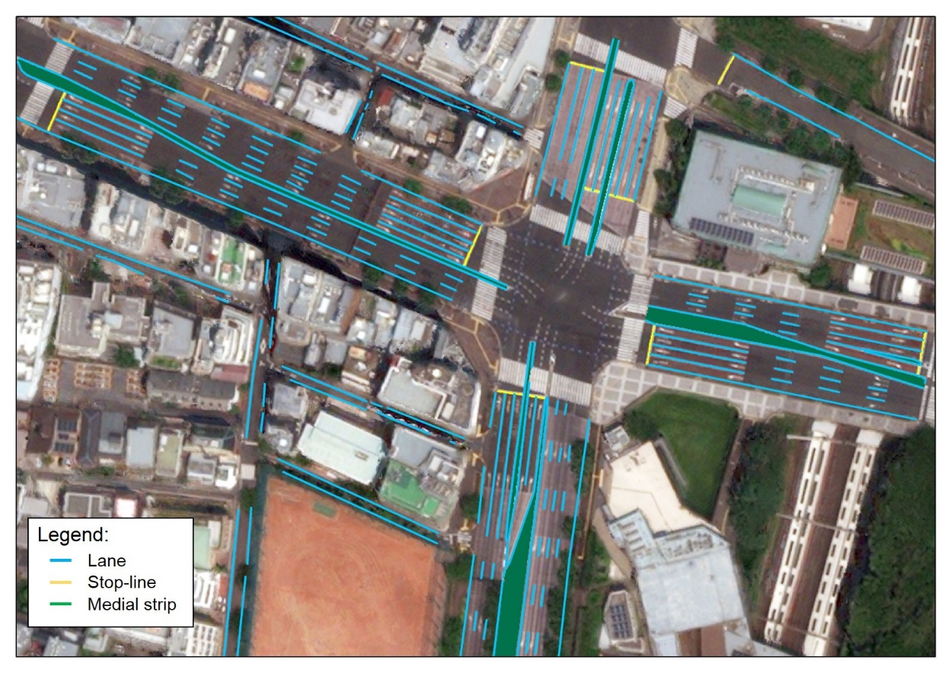
NTT DATA / MAXAR TECHNOLOGIES / TRI-AD Beispiel-Karte der Tokio-Region

Mandali Khalesi, Vizepräsident für Automatisiertes Fahren am TRI-AD, sagt dazu: „Die jüngsten Fortschritte in der Elektronik und Luft- und Raumfahrttechnik ermöglichen höhere Auflösungen und häufigere Aktualisierungen der Bilder aus Satelliten-Anlagen. Darüber hinaus hilft ML, automatisiert und integriert den Zusammenhang zwischen Straßenelementen und Bilddaten herzustellen. Wir freuen uns auf die Zusammenarbeit mit Maxar und NTT DATA, um autonomes Fahren für alle zu revolutionieren.”

„Hochauflösende Karten sind ein wesentliches Element für die Navigation und Sicherheit autonomer Fahrzeuge. Maxar ist stolz darauf, die Daten- und Analyseplattform bereitzustellen, die HD-Karten ermöglichen“, sagt Paul Granito, Maxars Vizepräsident für Global Sales. „Dieses neue, innovative Projekt zeigt uns, dass es eine wachsende Nachfrage nach unseren hochauflösenden Bildern und Geodaten gibt.“

„NTT DATA ist seit 20 Jahren im Satellitenbildgeschäft tätig. Unsere 3D-Karten der Marke AW3D stellen wir global zur Verfügung“, erklärt Katsuichi Sonoda, Vice President und Head of Social Infrastructure Solution Sector bei NTT DATA. „In diesem neuen Projekt werden wir die Kompetenzen von NTT DATA im Bereich KI und Bildverarbeitung nutzen. So erweitern wir die Abdeckung von hochauflösenden Karten schnell, skalierbar und kostengünstig. In Zukunft wollen wir daher die weltweiten Straßennetze aus dem Weltraum heraus abbilden.“

¹ Unter der Annahme, dass hochauflösende Karten für das gesamte Autobahn-Netz für die USA, China, Deutschland und Japan (0,23 Mio. km) verfügbar wären, bedeutet das weniger als ein Prozent des globalen Straßennetzes (39,5 Mio. km).

Über TRI-AD
Das Toyota Research Institute-Advanced Development konzentriert sich auf die Entwicklung von Software für automatisiertes Fahren. Der Fokus liegt darauf, das sicherste automatisierte Fahrzeug der Welt zu bauen und die Koordination mit den Forschungsergebnissen von TRI sowie der Forschung und Entwicklung innerhalb der Toyota-Gruppe zu stärken. Hierzu gehört die Entwicklung von automatisierter Fahrsoftware, die Nutzung von Datenverarbeitungsfunktionen und die Vermarktung der gewonnen Erkenntnisse. Mehr dazu unter www.tri-ad.global.
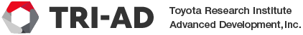
Über Maxar Technologies
Als globaler Marktführer für fortschrittliche Weltraumtechnologie-Lösungen ist Maxar am Schnittpunkt der neuen Weltraumwirtschaft. Maxar entwickelt und erhält die Infrastruktur und liefert die Informationen, Dienstleistungen und Systeme, die das Potenzial des Weltraums für kommerzielle und staatliche Märkte erschließen. Die Aktivitäten von DigitalGlobe, SSL und Radiant Solutions wurden im Februar unter der Marke Maxar vereinheitlicht; MDA agiert weiterhin als eigenständige Geschäftseinheit innerhalb der Maxar-Organisation. Als vertrauenswürdiger Partner mit 5.900 Mitarbeitern an über 30 Standorten weltweit verfügt Maxar über vertikal integrierte Fähigkeiten und Fachwissen, einschließlich Satelliten, Erdbildern, Robotik, Geodaten und Analysen, die Kunden dabei unterstützen, ihre komplexesten geschäftskritischen Herausforderungen zu antizipieren und vertrauensvoll anzugehen. Jeden Tag verlassen sich Milliarden von Menschen auf Maxar, um zu kommunizieren, Informationen und Daten auszutauschen und zu wichtigen Erkenntnisse zu gelangen. Maxar handelt an der New York Stock Exchange und der Toronto Stock Exchange als MAXR. Weitere Informationen finden Sie unter www.maxar.com.
Über NTT DATA
NTT DATA ist ein führender Anbieter von Business- und IT-Lösungen und globaler Innovationspartner seiner Kunden. Der japanische Konzern mit Hauptsitz in Tokio ist in mehr als 50 Ländern weltweit vertreten. Der Schwerpunkt liegt auf langfristigen Kundenbeziehungen: Dazu kombiniert NTT DATA globale Präsenz mit lokaler Marktkenntnis und bietet erstklassige, professionelle Dienstleistungen von der Beratung und Systementwicklung bis hin zum Outsourcing. Weitere Informationen finden Sie auf de.nttdata.com.
Zur NTT Group in Deutschland gehören neben NTT DATA die Unternehmen Arkadin, e-shelter, Dimension Data, itelligence, NTT Communications und NTT Security. In Deutschland repräsentiert die NTT Group mit 6.550 Mitarbeitern einen Umsatz von mehr als 1,8 Milliarden Euro. Weitere Informationen zur globalen NTT Group finden Sie auf www.ntt-global.com.

Pressekontakt:
NTT DATA Deutschland GmbH
Katja Friedrich
VP, Head of Communications
Tel.: +49 7243 570-1349
E-Mail: Katja.Friedrich@nttdata.com

